ĆWICZENIA ODDECHOWE

Deszczowy dzień to bardzo prosta i sympatyczna pomoc do ćwiczeń oddechowych. Wystarczy słomka, woreczek foliowy i ścinki papieru. Aby zadziałała, trzeba naprawdę bardzo mocno dmuchać!

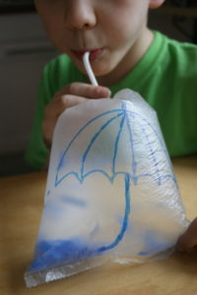
Do przygotowania tej zabawki potrzebne są: woreczek foliowy, słomka, niebieski marker, gładka, niebieska bibuła, gumka recepturka oraz nożyczki.
1. Na woreczku rysujemy kształt parasolki.
2. Bibułkę rwiemy na drobne skrawki i wrzucamy do woreczka.
3. Koniec woreczka zabezpieczamy gumką recepturką- nie ściskamy zbyt mocno, bo trzeba tam jeszcze wsunąć rurkę.
4. U góry woreczka foliowego robimy nożyczkami niewielkie nacięcie- tak, aby nadmiar powietrza znalazł bezpieczne ujście.

DMUCHAJKA

Do przygotowania dmuchajki potrzebne są następujące materiały: plastikowa butelka wraz z nakrętką, nożyczki, dość gruby gwóźdź i kombinerki do jego trzymania, słomka, chusteczka higieniczna. Z plastikowej butelki odcinamy górę, tak by uzyskać lejek. Następnie trzymając w kombinerkach gwóźdź nagrzewamy go a potem wypalamy nim dziurkę w nakrętce od butelki.

Do uzyskanego otworu w nakrętce wkładamy słomkę i zakręcamy ją na lejku. Z chusteczki higienicznej robimy kulkę i umieszczamy w dmuchajce.
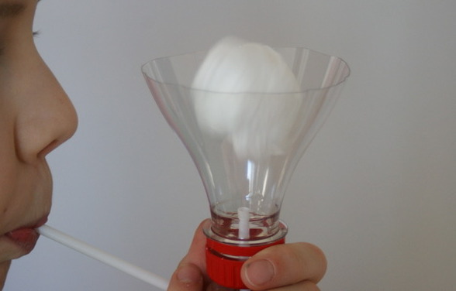
Źródło: Domologo.pl

